„ BORUŽĖ“ GRUPĖS 2020-03-06 / 2020-04-17 PASIEKIMAI

Kartu su vaikučiais ir jų tėveliais susipažinome ir vykdėme veiklą, kurios tema buvo „Pas Velykų bobutę“. Ugdomosios veiklos tikslas supažindinti vaikus su esamu metų laiku – PAVASARIU, ir viena gražiausių švenčiu – VĖLYKOMIS, bei šios šventės papročiais ir tradicijomis.
Visų pirmą siūlėme tėveliams pasikalbėti apie pavasarį, pastebėti jo požymius artimojoje aplinkoje, be to tėvelių pagalba buvo sudarytos salygos namuose pasižiūrėti skaidres apie šių metų laiką.
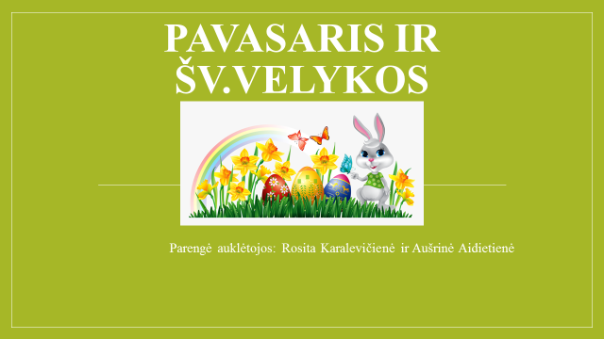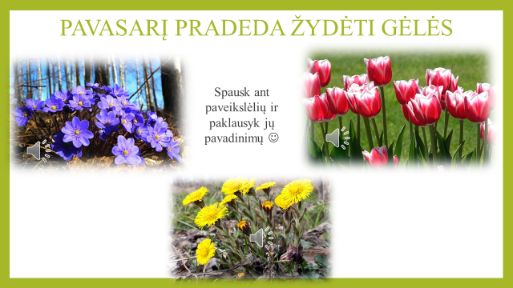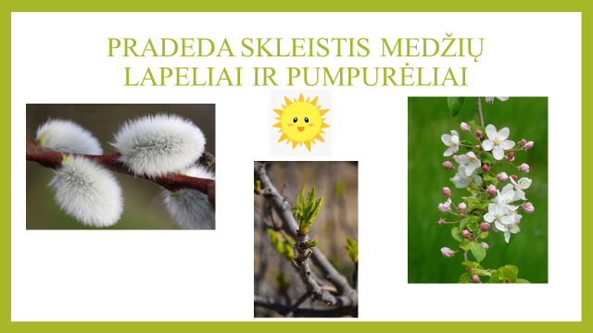
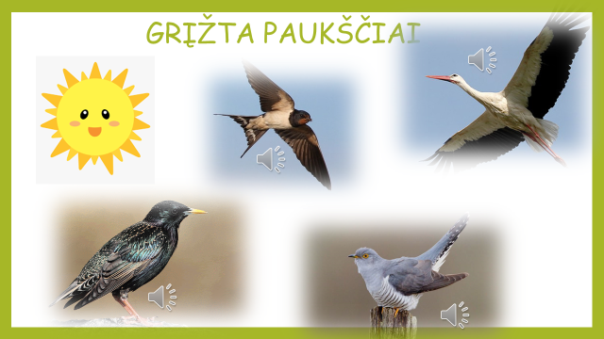
Pasikalbėję apie esamą metų laiką, tėveliai su vaikučiais pasikalbėjo ir apie vieną gražiausių metų šventę Velykas ir atliko kūrybinę veiklą.
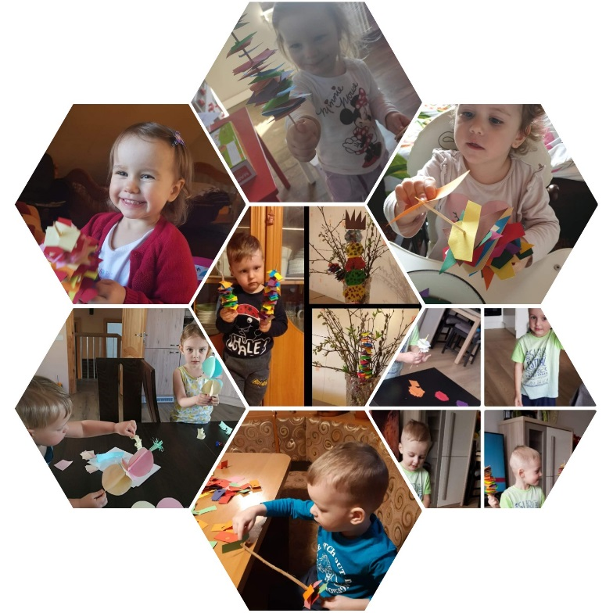
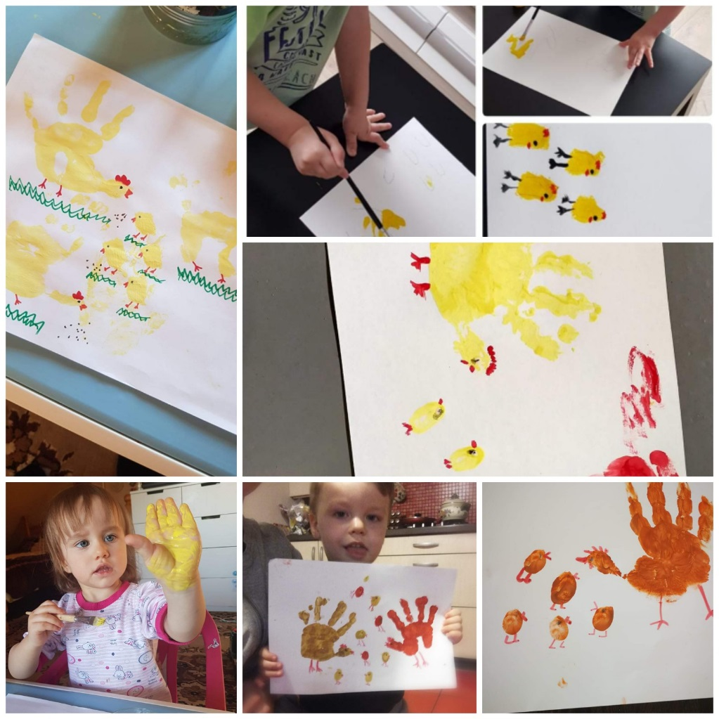

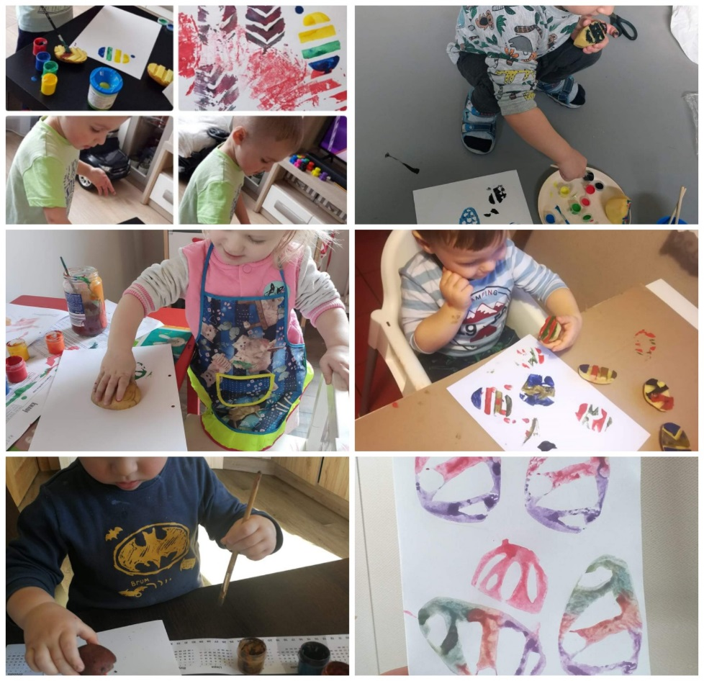
Vaikučių išklausytos pasakėlės ir dainelės:
1. Juokučio pasakos „ Pavasario margutis“
https://www.youtube.com/watch?v=jHafNoziIYs
2. Tilidūda lietuviškos dainelės vaikams „ Kiškelis“
https://www.youtube.com/watch?v=HjtWBr8Hi44
3. Daina „ Velykų saulutė“
https://www.youtube.com/watch?v=bWiX6WaIDnw
4. Pasaka „ Rudnosiukų vėlykos“
https://www.youtube.com/watch?v=2F_6uu3iEtI

